Neues Plätzchen gesucht! 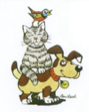
TIERHEIM MÜNCHEN -gemeinnützige Betriebsgesellschaft mbH
Riemer Straße 270, 81829 München, Telefon: 089 / 921 000 88.
Besuchszeiten: Mittwoch bis Sonntag von 13.00 Uhr bis 16.00 Uhr.
info@tierheim-muenchen.com www.tierheim-muenchen.com
Dressela

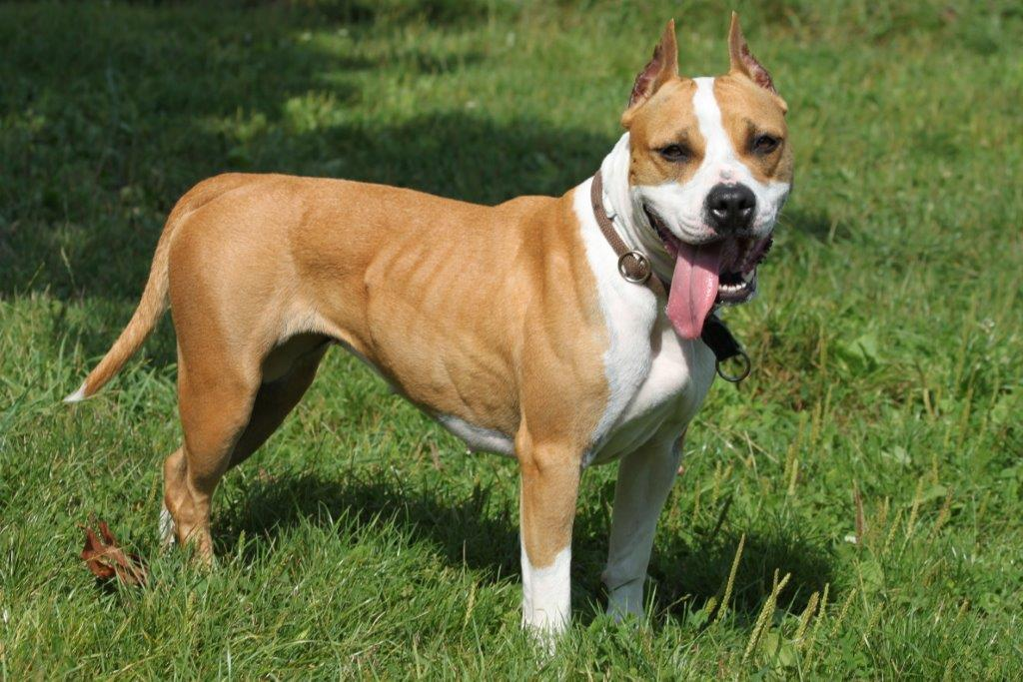

Die bildschöne Staffordshire Terrier Hündin Dressela kam am 29. Januar 2016 wegen einer Sicherstellung mit drei weiteren Hunden in unsere Tollwutquarantäne. Sie wurde 2014 geboren und ist kastriert. Da sie aus einer reinen Zwingerhaltung stammt, hat die Hündin noch wenig Erziehung genossen. Man kann sie leicht beeindrucken, teilweise reagiert sie sehr sensibel. Da sie durch ihre bisherige Unterbringung nur wenig fremde Umwelteinflüsse wahrnehmen konnte, muss ihr neuer Besitzer viel Geduld und Zeit in die Beziehung bringen. Der Besuch einer Hundeschule wird von uns empfohlen. Die Hündin bindet sich gerne und schnell an eine Bezugsperson und sucht häufig Kontakt und die Körpernähe ihres Menschen. Da wir keine Informationen haben, wie Dressela mit Kindern/Jugendlichen ist, können wir keine Einschätzung abgeben.
Dressela hat viel Kraft und Elan, sie muss geistig wie auch körperlich ausgelastet werden.
In unserem Tierheim zeigt sich die Hündin mit anderen Artgenossen unverträglich. Dieses Verhalten könnte durch gezielte Schulung verbessert werden. Zu Kleintieren und auch Wildtieren sollte man Abstand halten, hier müsste in einer Hundeschule ebenfalls speziell darauf eingegangen werden.
Da die Hündin sehr sportlich veranlagt ist, kann sie auch über Zäune und andere Hindernisse klettern.
Aufgrund ihrer Rassenzugehörigkeit kann sie in Bayern nicht vermittelt werden kann.

Leider wurden bei Untersuchungen festgestellt, dass Dressela einen Herzwurm hat und gezielt behandelt werden muss. Wir würden aber Dressela gerne vorab schon an Interessenten vermitteln, wenn diese sich bereit erklären, die Behandlung zu übernehmen. Über den Verlauf der Behandlung informiert Sie gerne unser Tierarzt-Team.

Mehr Informationen zu Dressela bekommen Sie unter der Rufnummer 089 921 000 26 bzw. unter info@tierschutzverein-muenchen.de. Unter Vorbehalt können Sie die Hündin in unseren Hundetrakten von Mittwoch bis Sonntag von 13.00 bis 16.00 Uhr bzw. nach Terminvereinbarung besuchen.

